

ТЕХНИЧЕСКИ УНИВЕРСИТЕТ – СОФИЯ

ФАКУЛТЕТ ПО КОМПЮТЪРНИ СИСТЕМИ И УПРАВЛЕНИЕ

КАТЕДРА: “КОМПЮТЪРНИ СИСТЕМИ”

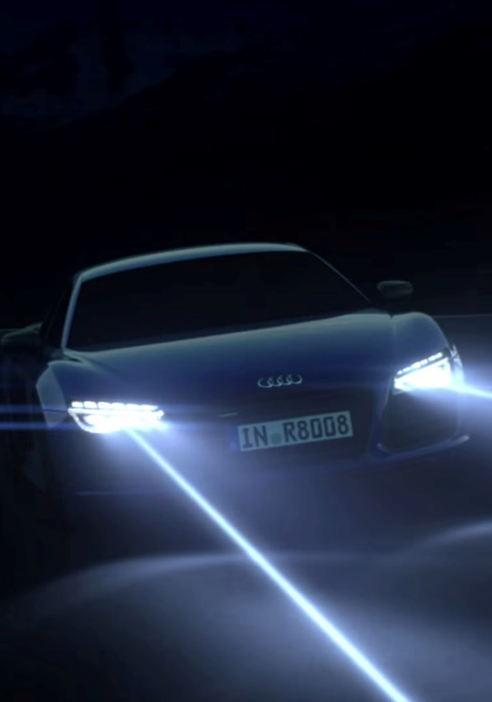

**Курсов проект**

**по**

**„Разработване на софтуер за автомобилната индустрия“**

**Спецификация**

**на**

**системните изисквания**

**Проект „Светлина“**

**Студент:**

Петко Йорданов Данов,

Специалност „Компютърно и софтуерно инженерство”,

степен Магистър

гр. 224, Ф.№ 121315051

Съдържание

**1.** **Въведение** 4

1.1. Обща информация 4

1.2. Обхват 4

1.3. Използвани термини и абревиатури 5

1.4. Полезни връзки 5

**2.** **Цели и характеристики** 5

2.1. Основни цели 5

2.2. Допълнителни цели 6

2.3. Характеристики на изминато разстояние спрямо скоростта на движение 6

2.4. Светлинни характеристики 7

**3.** **Специфични изисквания** 8

3.1. Функционални изисквания 8

3.1.1. Потребител Class 1 – Шофьор 8

3.1.1.1. Функционално изискване 1.1 8

3.1.1.2. Функционално изискване 1.2 8

3.1.1.3. Функционално изискване 1.3 9

3.1.1.4. Функционално изискване 1.4 9

3.1.1.5. Функционално изискване 1.5 9

3.1.1.6. Функционално изискване 1.6 10

3.1.1.7. Функционално изискване 1.7 10

3.1.1.8. Функционално изискване 1.8 10

3.1.1.9. Функционално изискване 1.9 11

3.1.1.10. Функционално изискване 1.10 11

3.1.1.11. Функционално изискване 1.11 11

3.1.2. Потребител Class 2 – Система за автоматично управление на светлините 12

3.1.2.1. Функционално изискване 2.1 12

3.1.2.2. Функционално изискване 2.2 12

3.1.2.3. Функционално изискване 2.3 13

3.1.2.4. Функционално изискване 2.4 13

3.1.2.5. Функционално изискване 2.5 13

3.2. Нефункционални изисквания 14

3.2.1. Хардуерни изисквания 14

3.2.1.1. NUCLEO-F401RE 14

3.2.1.2. Custom board MB1136 15

3.2.1.3. Olimex SHIELD-LCD16x2 18

# **Въведение**

Настоящият документ описва подробно софтуерните изисквания и хардуерните спецификации, необходими за проектирането, разработването и работата на система за управление на автомобилните светлини.

## Обща информация

Проект „Светлина“ предвижда реализацията на система за цялостно управление на осветителната уредба на автомобила и автоматично включване на късите светлини на автомобила при необходимост.

## Обхват

Системата ще работи независимо спрямо другите системи в автомобила. Предвижда се управление на:

* къси светлини;
* дълги светлини;
* дневни светлини (опционално);
* габарити.

Необходимо е да се осигури възможност както за автоматичен, така и за контрол от страна на водача на автомобила на управлението на светлините.

## Използвани термини и абревиатури

Таблица 1 – Специфична терминология

|  |  |
| --- | --- |
| **ТЕРМИН** | **ОПРЕДЕЛЕНИЕ** |
| **Лумен (lm)** | Единица, с която се измерва светлинният поток излъчван от източниците на светлина. Светлинен поток излъчван от точков източник в пространствен ъгъл 1 стерадиан с интензитет 1 кандела е равен на един лумен. Типичната стойност на светлинния поток, получаван от лампа с нажежаема жичка от 100 W, е 1100 lm. |
| **Лукс (lx)** | Единица за осветеност. Един лукс осветеност се създава от светлинен поток един лумен, падащ върху повърхност един квадратен метър (1 lx = 1 lm/m²). |

## Полезни връзки

[**Length of Day and Twilight**](http://www.gandraxa.com/length_of_day.xml)– Изчисляване дължината на деня и продължителността на здрача за всяка географска ширина и за всеки ден от годината.

# **Цели и характеристики**

Основна цел на проект „Светлина“ е подобряване на сигурността и комфорта на шофьорите чрез реализирането на система за контрол на светлините.

## Основни цели

* Автоматично включване на късите светлини на автомобила за време под 1 секунда при влизане в тунел или подземен паркинг.
* Автоматично включване на късите светлини на автомобила за време под 1 секунда при буря, лоши метеорологични условия и здрачаване.
* Автоматично превключване от дълги на къси светлини за време под 1 секунда при поява на насрещно движещ се автомобил.

## Допълнителни цели

* Автоматично включване на дневните светлини на автомобила при запалване на двигателя.

## Характеристики на изминато разстояние спрямо скоростта на движение

Таблица 2 – Измината дистанция от автомобила за единица време при движение с различна скорост

|  |  |
| --- | --- |
| **СКОРОСТ НА ДВИЖЕНИЕ** | **ИЗМИНАТО РАЗСТОЯНИЕ ЗА 1 СЕКУНДА** |
| **10 км/ч** | **2.7 м** |
| **30 км/ч** | **8.3 м** |
| **50 км/ч** | **13.8 м** |
| **80 км/ч** | **22.2 м** |
| **90 км/ч** | **25 м** |
| **100 км/ч** | **27.7 м** |
| **120 км/ч** | **33.3 м** |
| **140 км/ч** | **38.8 м** |

## Светлинни характеристики

Таблица 3 – Интензивност на светлината в различни условия

|  |  |
| --- | --- |
| **ОСВЕТЕНОСТ** | **УСЛОВИЯ** |
| **110.000 – 120.000 lx** | Ярка слънчева светлина. |
| **10.000 – 20.000 lx** | Дневна светлина на сянка. |
| **1.000 – 2.000 lx** | Дневна светлина през облачен ден. |
| **200 – 400 lx** | Светлина при изгрев или залез в ясен ден. |
| **100 – 200 lx** | Светлина при буря и много облачно време. |
| **40 lx** | Светлина при много облачно време (изгрев/залез). |
| **1 lx** | Светлина при пълнолуние в тропическите ширини. |
| **0.25 lx** | Светлина при пълнолуние в ясна нощ. |
| **0.01 lx** | Светлина при четвърт луна. |
| **0,002 lx** | Нощна светлина при ясно небе, без луна в ясна нощ. |
| **0,0001 lx** | Обща звездна светлина при облачно небе. |

# **Специфични изисквания**

## Функционални изисквания

## Потребител Class 1 – Шофьор

## Функционално изискване 1.1

**ID:** ФИ1

ЗАГЛАВИЕ: Ръчно управление на габарити, дневни и къси светлини

ОПИСАНИЕ: Осигуряване на възможност за ръчно включване на габарити, дневни и къси светлини чрез отделни бутони.

ПРИНЦИП НА РАБОТА:

* + Натискане на ***Бутон №2 (BUT2)*** – включва/изключва габарити;
  + Натискане на ***Бутон №3 (BUT3)*** – включва/изключва къси светлини;
  + Натискане на ***Бутон №4 (BUT4)*** – включва/изключва дълги светлини.

ЗАВИСИМОСТ: не

## Функционално изискване 1.2

**ID:** ФИ2

ЗАГЛАВИЕ: Ръчно включване/изключване на Системата за автоматично управление на светлините

ОПИСАНИЕ: Осигуряване на възможност за ръчно включване/изключване на Системата за автоматично управление на светлините чрез ***Бутон №1 (BUT1)***.

ПРИНЦИП НА РАБОТА:

* + Натискане на ***Бутон №1 (BUT1)*** включва Системата за автоматично управление на светлините, ако е изключена;
  + Натискане на ***Бутон №1 (BUT1)*** изключва Системата за автоматично управление на светлините, ако е включена.

ЗАВИСИМОСТ: не

## Функционално изискване 1.3

**ID:** ФИ3

ЗАГЛАВИЕ: Ръчно включване/изключване на габарити

ОПИСАНИЕ: Ръчно включване/изключване габаритите на автомобила чрез ***Бутон №2 (BUT2)***.

ПРИНЦИП НА РАБОТА:

* + Натискане на ***Бутон №2 (BUT2)*** включва габаритите на автомобила, ако са изключени;
  + Натискане на ***Бутон №2 (BUT2)*** изключва габаритите на автомобила, ако са включени.

ЗАВИСИМОСТ: ФИ1

## Функционално изискване 1.4

**ID:** ФИ4

ЗАГЛАВИЕ: Ръчно включване/изключване на къси светлини

ОПИСАНИЕ: Ръчно включване/изключване на късите светлини на автомобила чрез ***Бутон №3 (BUT3)***.

ПРИНЦИП НА РАБОТА:

* + Натискане на ***Бутон №3 (BUT3)*** включва късите светлини на автомобила, ако са изключени;
  + Натискане на ***Бутон №3 (BUT3)*** изключва късите светлини на автомобила, ако са включени.

ЗАВИСИМОСТ: ФИ1

## Функционално изискване 1.5

**ID:** ФИ5

ЗАГЛАВИЕ: Ръчно включване/изключване на дълги светлини

ОПИСАНИЕ: Ръчно включване/изключване на дългите светлини на автомобила чрез ***Бутон №4 (BUT4)***.

ПРИНЦИП НА РАБОТА:

* + Натискане на ***Бутон №4 (BUT4)*** включва дългите светлини на автомобила, ако са изключени;
  + Натискане на ***Бутон №4 (BUT4)*** изключва дългите светлини на автомобила, ако са включени.

ЗАВИСИМОСТ: ФИ1

## Функционално изискване 1.6

**ID:** ФИ6

ЗАГЛАВИЕ: Ръчно превключване от къси към дълги светлини и обратно чрез ***Бутон №4 (BUT4)***.

ПРИНЦИП НА РАБОТА:

* + Натискане на ***Бутон №4 (BUT4)*** включва дългите светлини на автомобила, ако са изключени, при включени къси светлини;
  + Натискане на ***Бутон №4 (BUT4)*** изключва дългите светлини на автомобила, ако са включени, при включени къси светлини.

ЗАВИСИМОСТ: ФИ1, ФИ4, ФИ5

## Функционално изискване 1.7

**ID:** ФИ7

ЗАГЛАВИЕ: Индикатор - габарити

ОПИСАНИЕ: Осигуряване на индикация на LCD дисплея на контролното табло при включени габарити на автомобила.

ЗАВИСИМОСТ: ФИ3

## Функционално изискване 1.8

**ID:** ФИ8

ЗАГЛАВИЕ: Индикатор – дневни светлини (опционално)

ОПИСАНИЕ: Осигуряване на индикация на LCD дисплея на контролното табло при включени дневни светлини на автомобила.

ЗАВИСИМОСТ: ФИ15

## Функционално изискване 1.9

**ID:** ФИ9

ЗАГЛАВИЕ: Индикатор – къси светлини

ОПИСАНИЕ: Осигуряване на индикация на LCD дисплея на контролното табло при включени къси светлини на автомобила.

ЗАВИСИМОСТ: ФИ4, ФИ5, ФИ6

## Функционално изискване 1.10

**ID:** ФИ10

ЗАГЛАВИЕ: Индикатор – дълги светлини

ОПИСАНИЕ: Осигуряване на индикация на LCD дисплея на контролното табло при включени дълги светлини на автомобила.

ЗАВИСИМОСТ: ФИ4, ФИ5, ФИ6

## Функционално изискване 1.11

**ID:** ФИ11

ЗАГЛАВИЕ: Индикатор – Система за автоматично управление на светлините

ОПИСАНИЕ: Осигуряване на индикация на LCD дисплея на контролното табло при включена Системата за автоматично управление на светлините на автомобила.

ЗАВИСИМОСТ: ФИ2

## Потребител Class 2 – Система за автоматично управление на светлините

## Функционално изискване 2.1

**ID:** ФИ12

**Особеност:** Автоматично включване на късите светлини на автомобила

Извършава се от Системата за автоматично управление на светлините при включена система. Късите светлини на автомобила се включват при отчетена от **фототранзистор (Q2)** интензивност на светлинния поток със стойност по-ниска от 1.000 lx.

**Сценарий: Влизане на автомобила в тунел**

Отчитане на стойност под 1.000 lx и включване на късите светлини на автомобила.

**Сценарий: Преминаване на автомобила през подлез при облачно време**

Отчитане на стойност под 1.000 lx и включване на късите светлини на автомобила. След отчитане на стойност, по-висока от 1.000 lx, за времетраене по-дълго от 2 секунди, късите светлини на автомобила се изключват.

## Функционално изискване 2.2

**ID:** ФИ13

**Особеност:** Автоматично изключване на късите светлини на автомобила

Извършава се от Системата за автоматично управление на светлините при включени къси светлини на автомобила и включена Система за автоматично управление на светлините. Късите светлини на автомобила се изключват след ***не по-малко от 30 секунди*** при *постоянни* стойности по-високи от 1.000 lx, отчетени от **фототранзистор (Q2)**.

**Сценарий: Излизане на автомобила от тунел**

Отчитане на стойност над 1.000 lx и изключване на късите светлини на автомобила след 30 секунди.

**Сценарий: Изключване на късите светлини на автомобила при движение през нощта**

С цел предотвратяване изключването на късите светлини на автомобила при движение през нощта:

* + - след работа на късите светлини с продължителност надвишаваща 15 минути;
    - изключването на късите светлини се извършва при отчитане на постоянна стойност над 1.000 lx в продължение на 2 минути.

## Функционално изискване 2.3

**ID:** ФИ14

**Особеност:** Автоматично превключване от дълги на къси светлини

Извършава се от Системата за автоматично управление на светлините при включени дълги светлини на автомобила и включена Система за автоматично управление на светлините. Превключването се извършва при стойност по-висока от 20 lx, отчетена от **фототранзистор (Q2)**.

**Сценарий: Предотвратяване заслепяване на шофьор на насрещно движещ се автомобил**

При отчитане на стойност над 20 lx се превключва от дълги на къси светлини.

## Функционално изискване 2.4

**ID:** ФИ15

**Особеност:** Автоматично включване на дневните светлини на автомобила (опционално)

Извършава се автоматично при подаване на контакт и старт на двигателя.

## Функционално изискване 2.5

**ID:** ФИ16

**Особеност:** Автоматично изключване на дневните светлини на автомобила (опционално)

Извършава се автоматично при спиране на двигателя.

## Нефункционални изисквания

## Хардуерни изисквания

Системата трябва да работи със следният хардуер:

## NUCLEO-F401RE

Основни характеристики:

* + - STM32 microcontroller with LQFP64 package
    - Two types of extension resources
      * Arduino Uno Revision 3 connectivity
      * STMicroelectronics Morpho extension pin headers for full access to all STM32 I/Os
    - mbed-enabled (<http://mbed.org>)
    - On-board ST-LINK/V2-1 debugger/programmer with SWD connector
      * selection-mode switch to use the kit as a standalone ST-LINK/V2-1
    - Flexible board power supply
      * USB VBUS or external source(3.3 V, 5 V, 7 - 12 V)
      * Power management access point
    - Three LEDs
    - USB communication (LD1), user LED (LD2), power LED (LD3)
    - Two push buttons: USER and RESET
    - USB re-enumeration capability: three different interfaces supported on USB
      * Virtual Com port
      * Mass storage
      * Debug port
    - Supported by wide choice of Integrated Development Environments (IDEs) including IAR™, Keil®, GCC-based IDEs

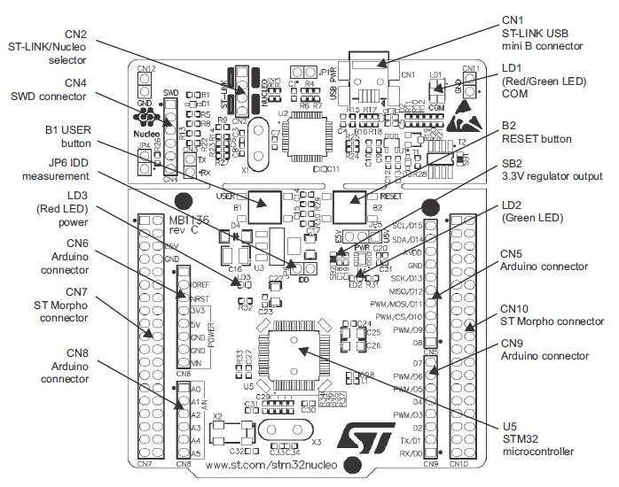

Фигура 1 -NUCLEO-F401RE - Top layout

## Custom board MB1136

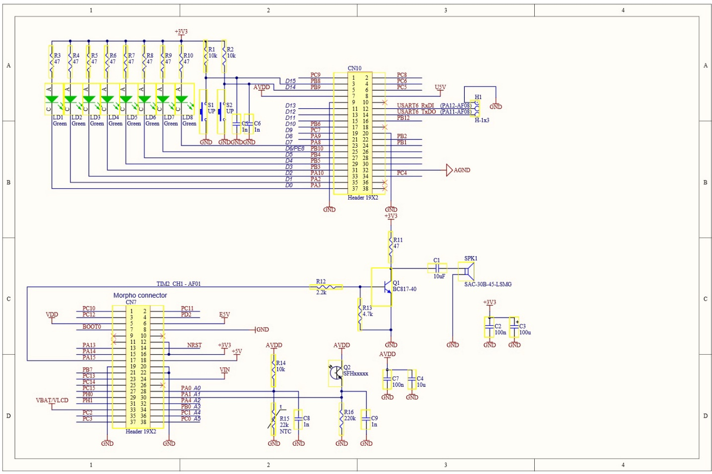

Фигура 2 - MB1136

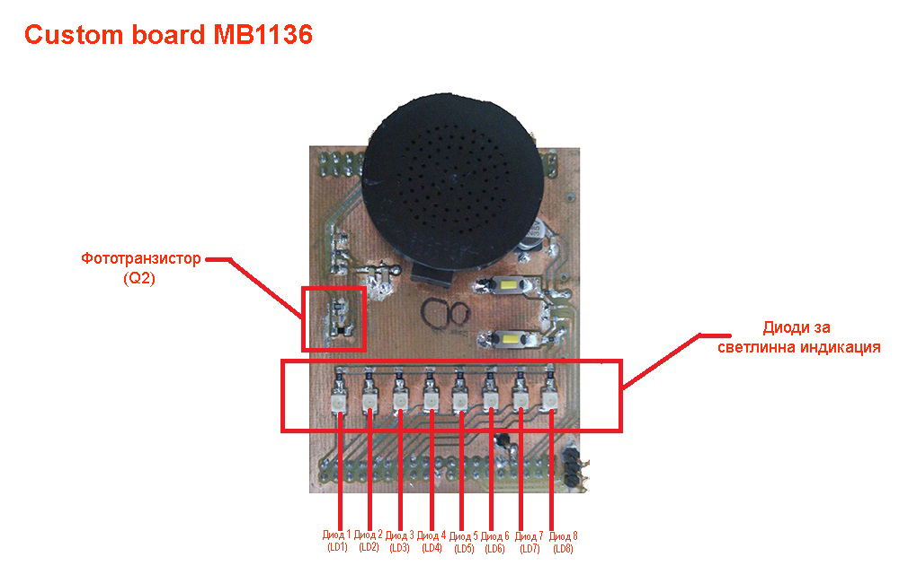

Фигура 3 - MB1136 - Разположение на използваните елементи.

## Olimex SHIELD-LCD16x2

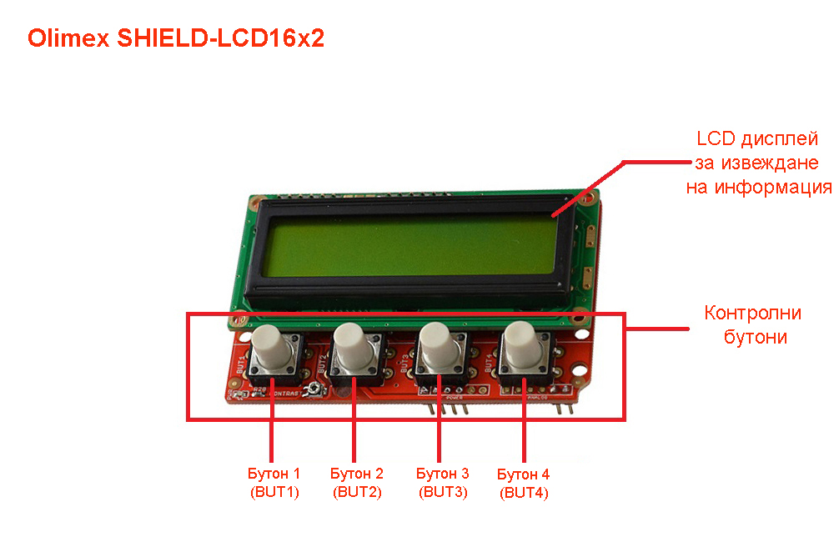

Фигура 4 - SHIELD-LCD16x2 - основни елементи.